**VALIDACION DE DATOS**

**INTERFAZ**

**--------------------------------------------------------------------------------------------------------------------**

* Validacion del filtrado (Departamento/Provincia/Distrito)

Departamento → Provincia  
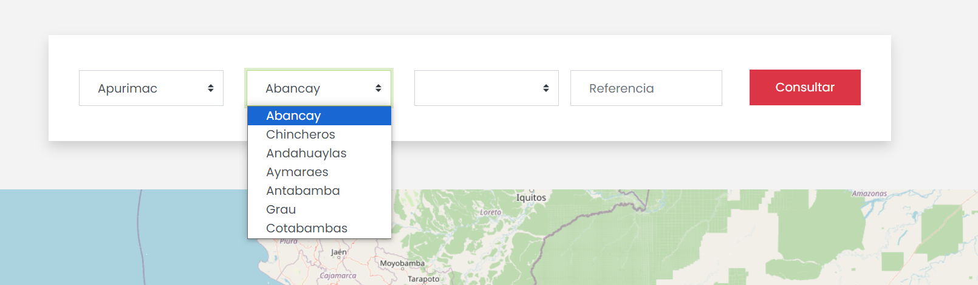

* + Se valida que para los valores de departamento, se seleccione por default un valor de provincia

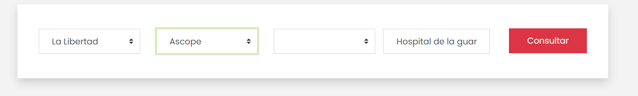

Provincia → Distrito

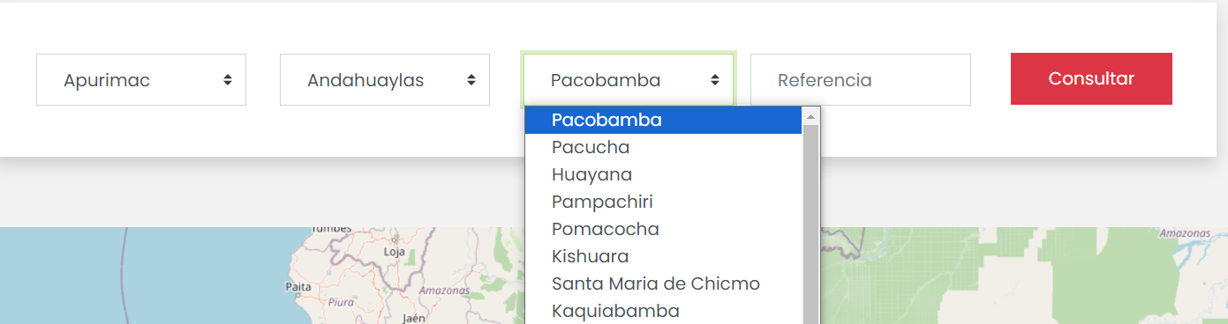

Inserción solo de caracteres para el cambio Referencia

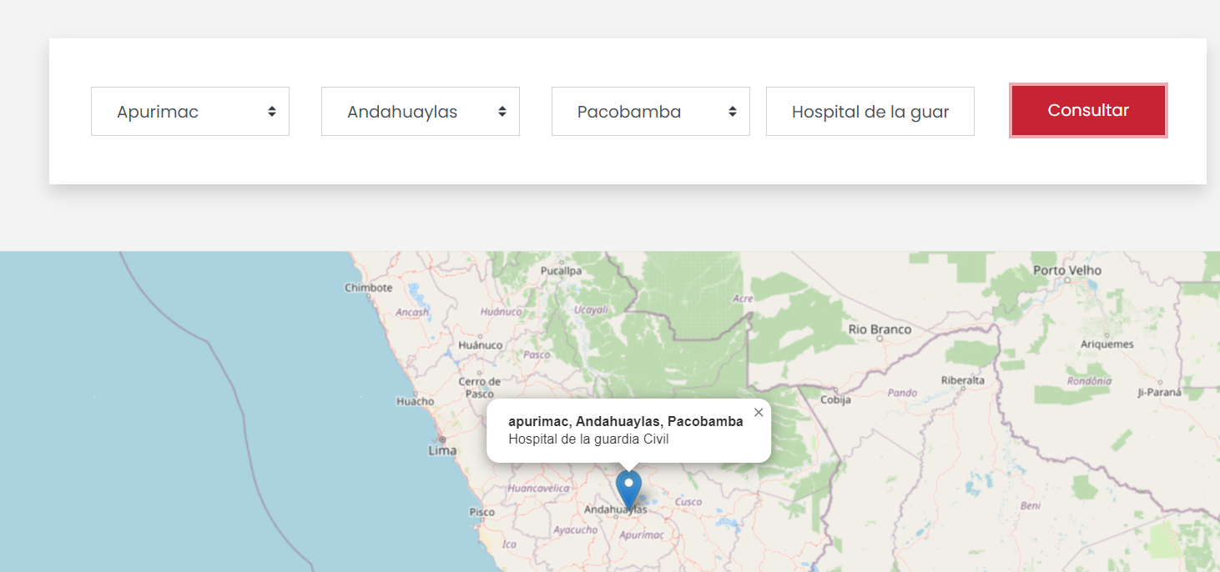

* **Encuesta de satisfacción**

**DNI:**

Solo se aceptas valores enteros (exclusión: decimales, caracteres especiales, etc)

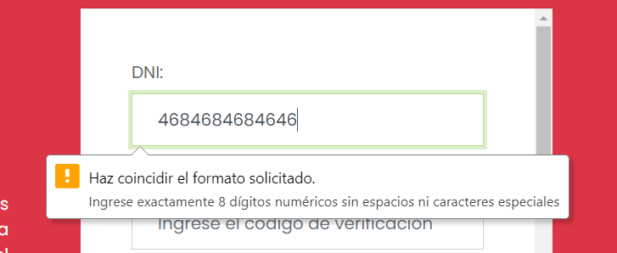

**Código de verificación del DNI:**

Solo se acepta un valores entero (exclusión: más de un número, decimales, caracteres especiales, etc)

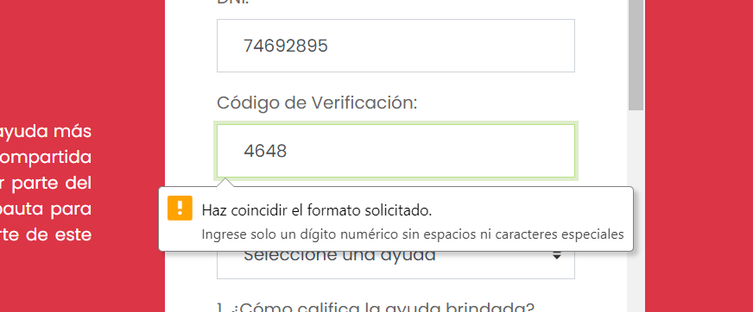

Se requiere completar todos los campos de la encuesta para que recién para ENVIARLA

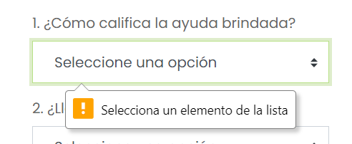

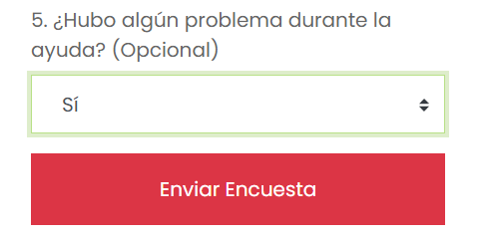

Se verifica el texto a escuchar

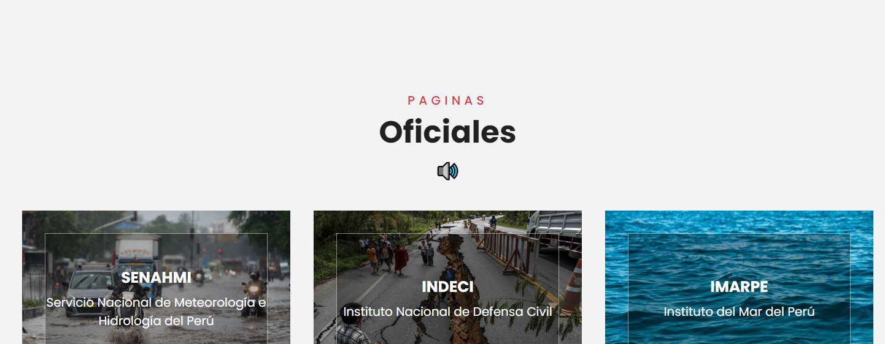

BASE DE DATOS

* Se declara previamente el tipo de elemento por cada variable dentro de nuestra BD